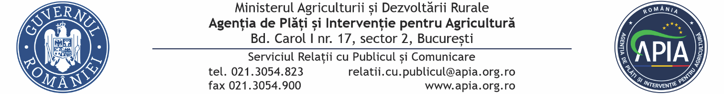
27 mai 2025

COMUNICAT DE PRESĂ
Prelungire termen depunere Cereri de plată până la data de
13 iunie 2025 inclusiv !

Agenţia de Plăţi şi Intervenţie pentru Agricultură (APIA) informează că termenul de depunere a Cererilor de plată, în cadrul Campaniei 2025, a fost prelungit până la data de 13 iunie 2025 inclusiv, în conformitate cu prevederile Ordinului MADR nr. 179/21.05.2025 pentru modificarea Ordinului ministrului agriculturii și dezvoltării rurale nr. 106/2024, publicat în Monitorul Oficial nr. 489 din 26.05.2025.
Prin actul normativ menționat se precizează că în anul 2025, Cererile de plată și modificările la cerere se depun la APIA în perioada 3 martie - 13 iunie 2025.
Astfel, data limită de depunere este 13 iunie 2025 inclusiv.
Prelungirea termenului vine în sprijinul fermierilor care din motive neimputabile lor nu pot depune Cererile de plată pentru anul 2025 în termenul stabilit inițial.
Modificările aduse prin Ordinul MADR nr. 179/21.05.2025 sunt următoarele:
- s-a stabilit eligibilitatea terenurilor scoase din circuitul agricol și acordarea posibilității fermierilor de a solicita plată pentru suprafețele utilizate în scop agricol și care sunt la dispoziția lor pe perioada întregului an calendaristic;
- pentru schema PD-26 sprijin cuplat pentru porumb a fost reglementată eligibilitatea privind asigurarea încărcăturii de cel puțin 3 UVM/ha cultură, la momentul depunerii cererii de plată sau la data modificării acesteia;
- a fost corelată Anexa nr. 10 – „Lista activităților non-agricole” cu prevederile Ordinului INS nr. 377/2024 privind actualizarea CAEN;
- pentru eco-schema PD-27 “Creşterea nivelului de bunăstare a bovinelor prin păşunat extensiv pe pajişti în condiţii optime de sustenabilitate’’ în notele de subsol ale Anexei 19 s-au adus noi clarificări privind modalitatea de completare a Caietului de pășunat;
- perioada de reținere a animalelor în exploatație se modifică astfel:
- pentru specia bovine (sprijinul cuplat pentru venit): 14 iunie – 13 octombrie 2025;
- pentru speciile ovine și caprine (sprijinul cuplat pentru venit și ajutorul național tranzitoriu): 14 iunie – 21 septembrie 2025.
Fermierii sunt așteptați la Centrele județene și locale APIA unde vor beneficia de tot sprijinul funcționarilor Agenției în accesarea cu succes a intervențiilor aferente sectoarelor vegetal şi zootehnic, precum și a schemelor de sprijin compensatoriu de mediu și climă. Pentru a nu aglomera activitatea Agenției este necesar să se respecte graficul programărilor anunțate.
APIA, mereu aproape de fermieri!
SERVICIUL RELAȚII CU PUBLICUL ȘI COMUNICARE

